La crisis del siglo XVII

Durante el siglo XVII, las sociedades europeas atravesaron una profunda crisis. Como consecuencia de la escasa tecnología aplicada a la producción agraria en la mayor parte de Europa, el acelerado crecimiento de la población que se registró en el siglo XVI no fue acompañado por un incremento de la producción de alimentos. Los campesinos no estuvieron en condiciones de abastecer la demanda de los señores, y estos últimos agudizaron las presiones. La población campesina, cada vez peor alimentada, fue más vulnerable a las enfermedades y, por tanto, a la muerte. En el centro y sur de Europa, los efectos de la crisis fueron devastadores.

Las primeras expresiones de la crisis comenzaron a mostrarse a fines del siglo XVI, pero sus efectos no se sintieron en todas las regiones al mismo tiempo y tuvieron, además, un impacto desigual. Fue especialmente severa en la zona mediterránea; en el norte, en cambio, la crisis se sintió mucho menos. En algunas regiones, como el norte de la actual Alemania, Inglaterra y Holanda, el desarrollo de la industria rural a domicilio amortiguó los efectos negativos.

Durante la crisis del siglo XVII se registró un abrupto descenso de la población y de la producción agrícola. Aldeas enteras quedaron despobladas como resultado de las muertes provocadas por el hambre y las enfermedades. El comercio decayó notablemente, sobre todo en el sur de Europa y en la región del Báltico.

La crisis provocó también profundos conflictos sociales y políticos. Europa se vio sacudida, durante todo este período, por rebeliones generalizadas protagonizadas por campesinos, artesanos y grupos de nobles descontentos.

Luego de la crisis, España y las ciudades italianas perdieron importancia económica, y el centro de la economía europea se trasladó hacia Holanda, Alemania e Inglaterra.

La Decadencia española

Durante el siglo XVI, con los reinados de los austrias mayores (Carlos I y Felipe II), España había logrado la hegemonía en Europa gracias a los triunfos en política exterior. La formación del imperio americano y sus envíos de metales preciosos posibilitaron la concreción de la mayoría de los proyectos monárquicos. Pero los reyes no aprovecharon la expansión del siglo XVI para fomentar el crecimiento de la economía española.

Las fuentes de riqueza se consumieron por las guerras en las que participaron Carlos V y Felipe II. Como resultado final, se agotó el tesoro real y disminuyó la población; hubo menos brazos para el trabajo y menos soldados para el ejército.

Esta situación hizo eclosión durante el siglo XVII: la Corona española no pudo solucionar los serios problemas económicos del país. Gobernaron Felipe III /1598-1621), Felipe IV (1621-1665) y Carlos II (1665-1700). Estos reyes fueron llamados peyorativamente “Austrias menores”, porque en contraste con la intensa acción política desarrollada por sus predecesores dejaron el gobierno en manos de un ministro, llamados validos. Durante su reinado, la monarquía española perdió el lugar destacado que había alcanzado en Europa. Un claro ejemplo de esta situación fue la separación de Portugal en el año 1640.

Presencia de otras potencias en América
Durante el siglo XVII, Inglaterra, Holanda y Francia Transformaron sus estructuras económicas y se convirtieron en activas potencias comerciales, navales e industriales. Se lanzaron a conquistar, por las armas o el comercio, territorios ultramarinos. Las posesiones de España y Portugal se vieron amenazadas.
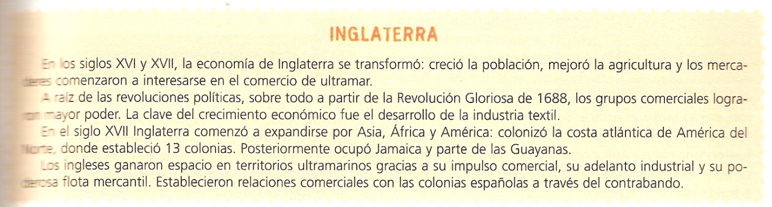
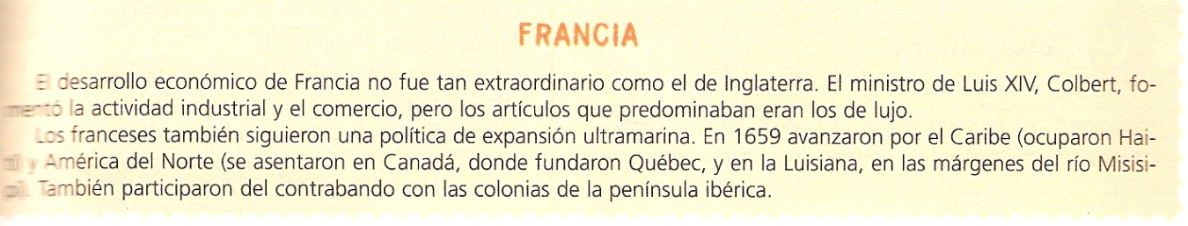
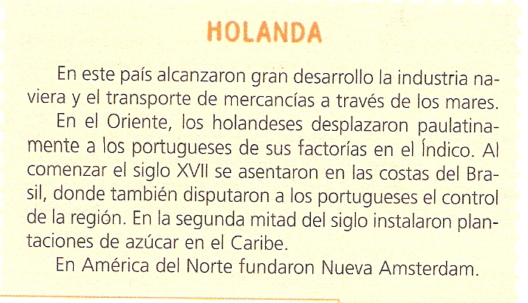
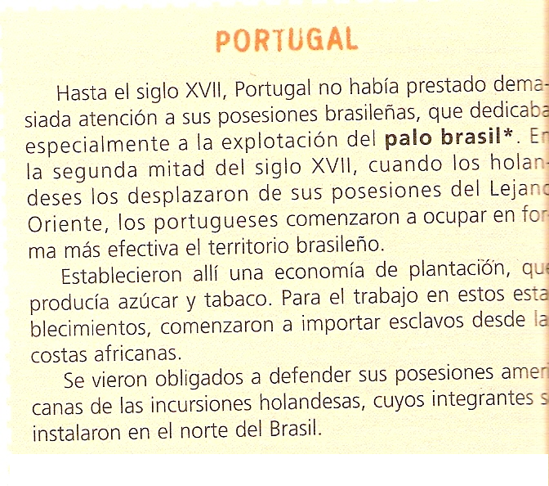

VÁZQUEZ, Enrique C. (coord.), Historia del mundo moderno y de la América colonial, Bs. As., AIQUE, 2005.
VÁZQUEZ de FERNÁNDEZ, Silvia, Desde el Medioevo hasta fines de la modernidad, Bs. As., Kapeluzs, 2003.

